19.10.21.

**Тема уроку.** **Йони. Йонний зв'язок, його утворення».**

**Мета уроку:** зрозуміти механізм утворення йонного зв'язку та йонів.

**Електронна будова атомів інертних елементів.** Серед усіх простих речовин лише інертні гази — гелій, неон, аргон, криптон, ксенон, радон — складаються з окремих атомів. Протягом тривалого часу вченим не вдавалося здійснити хімічні реакції за участю інертних газів; їхні атоми «не бажали» сполучатися з атомами інших елементів**1**. Причина хімічної пасивності цих речовин стала зрозумілою після відкриття будови атомів.

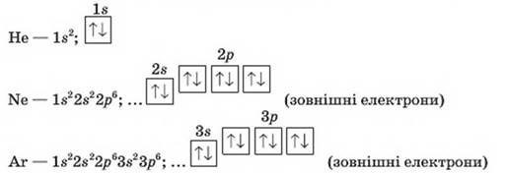

Атоми інших елементів здатні змінювати електронну будову так, щоб останній енергетичний рівень містив вісім електронів. При цьому атоми перетворюються на йони.

**Йони.** Частинки цього типу входять до складу багатьох сполук. **Йон — заряджена частинка, яка утворюється з атома внаслідок втрати або приєднання ним одного чи кількох електронів.** 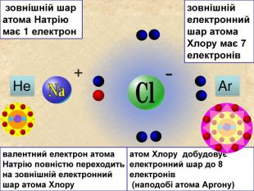

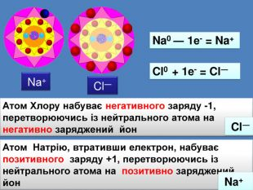

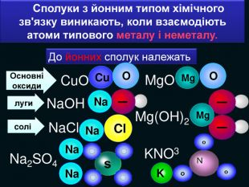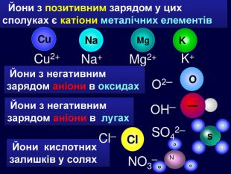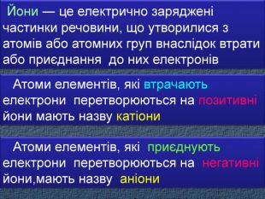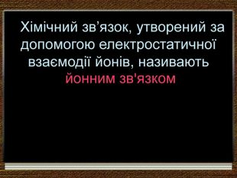

**При опрацюванні параграфу 14 зверніть увагу на вправу (сторінка 74) !**

**Завдання.**

Опрацюйте § 13, 14.

Виконайте вправу №93 письмово в зошиті.